SỞ GIÁO DỤC VÀ ĐÀO TẠO KIỂM TRA HỌC KỲ I – NĂM HỌC 2015 - 2016
TP HỒ CHÍ MINH Môn: VẬT LÝ – LỚP 12
Maõ ñeà: 224
TRƯỜNG THPT BÌNH KHÁNH Thời gian làm bài: 60 phút
--------------- (Đề có 4 trang – Gồm 40 câu)
ĐỀ CHÍNH THỨC

Họ và tên thí sinh: ............................................................ Lớp: ............. SBD: ............................
Câu 1 Một con lắc lò xo gồm vật nặng có khối lượng m = 0,25 kg và một lò xo có độ cứng k = 100 N/m. Con lắc dao động điều hòa với biên độ bằng 0,1 m. Hỏi tốc độ con lắc khi qua vị trí cân bằng?
A) 2 m/s B) 1,4 m/s
C) 0 m/s D) 3,4 m/s
Câu 2 Một sóng âm lan truyền trong không khí với vận tốc 350 m/s, có bước sóng 70 cm. Tần số sóng là
A) 2000 Hz B) 500 Hz
C) 5000 Hz D) 50 Hz
Câu 3 Đặt điện áp xoay chiều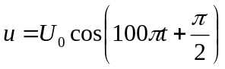(V) vào hai đầu một cuộn cảm thuần có độ tự cảm  (H). Ở thời điểm điện áp giữa hai đầu cuộn cảm là 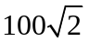V thì cường độ dòng điện qua cuộn cảm là . Biểu thức của cường độ dòng điện qua cuộn cảm là
A) 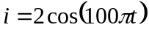(A) B) 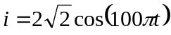(A)
C) 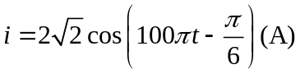 D) 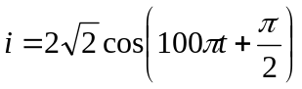(A)
Câu 4 Một con lắc lò xo nằm ngang gồm vật nặng khối lượng m và độ cứng k. Con lắc đang dao động điều hoà trên phương dọc trục của lò xo. Lực đàn hồi của lò xo tác dụng lên vật
A) Luôn hướng ra xa khỏi vị trí cân bằng
B) Luôn hướng về vị trí cân bằng
C) Luôn hướng ngược chiều chuyển động của vật nặng
D) Luôn hướng cùng chiều chuyển động của vật nặng
Câu 5 Một đoạn mạch chỉ có điện trở R, biểu thức điện áp giữa hai đầu đoạn mạch u = 110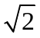cos(100πt) V. Điện áp hiệu dụng hai đầu đoạn mạch bằng
A) 110V B) 11 V
C) 11V D) 110 V
Câu 6 Hệ dao động quả cầu lò xo có biên độ A và năng lượng của hệ bằng W. Động năng của hệ khi có li độ
x = 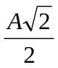 là:
A) 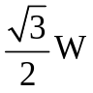 B) 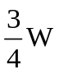
C) 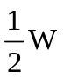 D) 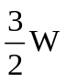
Câu 7 Đặt vào hai đầu tụ điện C = 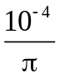F một điện áp xoay chiều u = 141cos(100πt) V. Dung kháng của tụ điện là:
A) 50 Ω B) 25 Ω
C) 100 Ω D) 200 Ω
Câu 8 Một con lắc đơn, gồm hòn bi có khối lượng nhỏ m và một sợi dây không giãn có chiều dài ℓ = 1 m, dao động tại nơi có gia tốc trọng trường g = 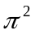=10 m/s². Chu kỳ dao động của con lắc là
A) 0,2 s B) 2 s
C) 1 s D) 0,1 s
Câu 9 Một con lắc lò xo treo thẳng đứng gồm một lò xo có độ cứng k và vật nặng có khối lượng m. Nếu tăng độ cứng k của lò xo lên 4 lần và giảm khối lượng của vật 4 lần thì chu kì dao động của con lắc sẽ
A) Giảm 2 lần B) Tăng 4 lần
C) Giảm 4 lần D) Tăng 2 lần
Câu 10 Đặt điện áp u = 120cos100πt (V) vào hai đầu đoạn mạch mắc nối tiếp gồm điện trở 150 Ω, tụ điện có điện dung 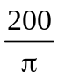μF và cuộn cảm thuần có độ tự cảm 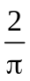H. Biểu thức cường độ dòng điện trong mạch là
A) i = 0,8cos(100πt – π/4) (A) B) i = 0,8cos(100πt + π/4) (A)
C) i = 1,8cos(100πt + π/4) (A) D) i = 1,8cos(100πt – π/4) (A)
Câu 11 Một vật dao động điều hoà theo phương trình 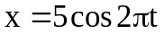(cm), tọa độ ( li độ ) của vật ở thời điểm
t = 3s là
A) 5 cm B) –6 cm
C) –3 cm D) 3 cm
Câu 12 Hai điểm M và N (MN = 10 cm) trên mặt chất lỏng dao động cùng tần số 50 Hz, cùng pha, vận tốc truyền sóng trên mặt chất lỏng là 1 m/s. Trên MN số điểm không dao động là
A) 11 điểm B) 8 điểm
C) 10 điểm D) 9 điểm
Câu 13 Điều kiện xảy ra cộng hưởng là
A) Tần số của lực cưỡng bức phải lớn hơn nhiều tần số riêng của hệ
B) Tần số của lực cưỡng bức bằng tần số riêng của hệ
C) Chu kì của lực cưỡng bức phải lớn hơn chu kì riêng của hệ
D) Lực cưỡng bức phải lớn hơn hoặc bằng một giá trị F₀ nào đó
Câu 14 Một đoạn mạch chỉ có điện trở R = 100 Ω, biểu thức điện áp giữa hai đầu đoạn mạch
u = 200cos(100πt) V. Biểu thức của dòng điện chạy trong mạch là
A) 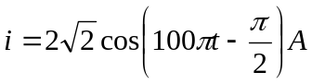 B) 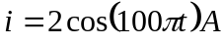
C) 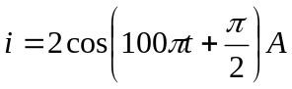 D) 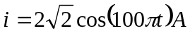
Câu 15 Một vật dao động điều hoà quanh vị trí cân bằng theo phương trình x = 2cos(4πt + 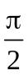) (cm). Chu kì dao động của vật là:
A) 0,5 s B) 1 s
C) 2 s D) 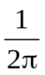 s
Câu 16 Tại một điểm trong môi trường truyền âm có cường độ âm I = 10⁻⁷ 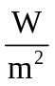. Biết I₀ = 10⁻¹² . Mức cường độ âm tại điểm đó là:
A) 50 dB B) 10⁻⁵ dB
C) 10⁵ dB D) 500dB
Câu 17 Nguyên tắc tạo ra dòng điện xoay chiều dựa trên:
A) Hiện tượng cảm ứng điện từ B) Hiện tượng tự cảm
C) Hiện tượng tạo ra từ trường quay D) Hiện tượng quang điện
Câu 18 Một sợi dây dài 1m, hai đầu cố định và rung với hai nút sóng thì bước sóng của dao động là
A) 2m B) 0,25m
C) 0,5m D) 1m
Câu 19 Vận tốc âm trong môi trường nào sau đây là lớn nhất?
A) Môi trường chất rắn B) Môi trường nước nguyên chất
C) Môi trường không khí D) Môi trường không khí loãng

Câu 20 Trong mạch điện xoay chiều chỉ chứa điện trở R và tụ điện C nối tiếp thì dòng điện
A) Luôn cùng pha với điện áp hai đầu mạch B) Luôn nhanh pha với điện áp hai đầu mạch
C) Luôn trễ pha với điện áp hai đầu mạch D) Luôn ngược pha với điện áp hai đầu mạch
Câu 21 Trong mạch điện xoay chiều chỉ có điện trở R, dòng điện luôn:
A) Nhanh pha π/2 so với điện áp hai đầu mạch B) Ngược pha so với điện áp hai đầu mạch
C) Chậm pha π/2 với điện áp hai đầu mạch D) Cùng pha với điện áp hai đầu mạch
Câu 22 Trong dao động điều hoà, gia tốc biến đổi điều hoà
A) Ngược pha so với li độ B) Sớm pha π/2 so với li độ
C) Cùng pha so với li độ D) Chậm pha π/2 so với li độ
Câu 23 Sóng cơ học không truyền được trong
A) Chất lỏng B) Chất rắn
C) Chân không D) Chất khí
Câu 24 Để phân loại sóng ngang, sóng dọc người ta căn cứ vào
A) Phương dao động và vận tốc truyền sóng B) Vận tốc truyền sóng và bước sóng
C) Phương truyền sóng và bước sóng D) Phương dao động và phương truyền sóng
Câu 25 Đối với dòng điện xoay chiều, cuộn cảm có tác dụng:
A) Làm cho cường độ dòng điện sớm pha hơn điện áp
B) Ngăn không cho dòng điện qua mạch
C) Cản trở dòng điện, dòng điện có tần số càng nhỏ thì bị cản trở càng nhiều
D) Cản trở dòng điện, dòng điện có tần số càng lớn thì bị cản trở càng nhiều
Câu 26 Cùng một nốt La nhưng phát ra từ đàn ghita và đàn violon nghe khác nhau là do:
A) Chúng có năng lượng khác nhau B) Chúng có âm sắc khác nhau
C) Chúng có độ to khác nhau D) Chúng có độ cao khác nhau
Câu 27 Mạch điện xoay chiều RLC mắc nối tiếp với R = Z_{L} = 2Z_{C} = 100 Ω. Tổng trở của đoạn mạch bằng:
A) 100Ω B) 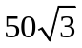Ω
C) 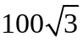Ω D) 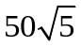Ω
Câu 28 Một mạch điện xoay chiều gồm điện trở R = 100 Ω mắc nối tiếp với tụ điện có điện dung C = F. Nếu tần số dòng điện là 50Hz thì hệ số công suất của dòng điện qua đoạn mạch này bằng:
A) 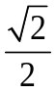 B) 0,75 C) 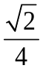 D) 0,80
Câu 29 Sóng âm không truyền được trong môi trường
A) Chất rắn B) Chân không
C) Chất khí D) Chất lỏng
Câu 30 Số chỉ của Am-pe kế nhiệt trong một đoạn mạch điện xoay chiều cho biết đại lượng nào của dòng điện xoay chiều qua mạch đó?
A) Cường độ dòng điện hiện dụng B) Cường độ dòng điện cực đại
C) Cường độ dòng điện tức thời D) Cường độ dòng điện trung bình
Câu 31 Đặt vào hai đầu mạch điện R,L,C mắc nối tiếp một điện áp xoay chiều có tần số 50 Hz. Biết điện dung của tụ điện là C = 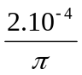F. Để điện áp hai đầu đoạn mạch lệch pha so với điện áp hai đầu tụ điện thì cuộn dây có độ tự cảm L bằng:
A) 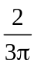 H B) 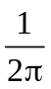 H
C) 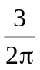 H D) H

Câu 32 Nguyên nhân gây ra dao động tắt dần của con lắc đơn dao động trong không khí là
A) Do lực căng của dây treo B) Do dây treo có khối lượng đáng kể
C) Do lực cản của môi trường D) Do trọng lực tác dụng lên vật
Câu 33 Một khung dây gồm 500 vòng dây; mỗi vòng có diện tích bằng 0,02 m²; được đặt trong từ trường đều có cảm ứng từ B = 0,5 T. Từ thông cực đại qua khung dây bằng
A) 0,5 Wb B) 0,1 Wb
C) 5 Wb D) 0,01 Wb
Câu 34 Một sóng âm truyền trong một môi trường. Biết cường độ âm tại một điểm gấp 1000 lần cường độ âm chuẩn của âm đó thì mức cường độ âm tại điểm đó là
A) 10 dB B) 20 dB
C) 30 dB D) 50 dB
Câu 35 Đặt điện áp xoay chiều 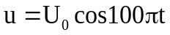 (V) vào hai đầu đoạn mạch AB mắc nối tiếp gồm điện trở thuần 200 Ω, tụ điện có điện dung F và cuộn cảm thuần có độ tự cảm thay đổi được. Để điện áp hai đầu điện trở trễ pha 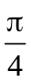 so với điện áp hai đầu đoạn mạch AB thì độ tự cảm của cuộn cảm bằng:
A) 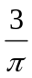H B) H
C) 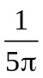H D) 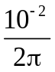H
Câu 36 Gia tốc của vật dao động điều hoà bằng không khi
A) Vật ở vị trí bất kỳ B) Vật ở vị trí cân bằng
C) Vật ở vị trí có li độ cực đại D) Vận tốc của vật đạt cực tiểu
Câu 37 Mạch điện xoay chiều gồm R xác định nối tiếp với cuộn dây thuần cảm có hệ số tự cảm L = 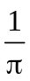H và tụ điện có điện dung C. Dòng điện có tần số 50Hz. Xác định điện dung C để hệ số công suất đạt giá trị cực đại ?
A) 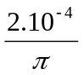 F B) 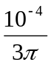 F
C) 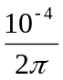 F D) F
Câu 38 Một chất điểm dao động điều hoà. Trong các đại lượng sau: biên độ, vận tốc, gia tốc, động năng thì đại lượng không thay đổi theo thời gian là
A) Gia tốc B) Vận tốc
C) Động năng D) Biên độ
Câu 39 Điện áp hai đầu đoạn mạch xoay chiều 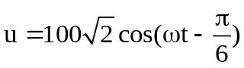V, cường độ dòng điện trong mạch 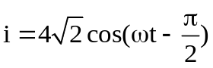A. Công suất tiêu thụ của đoạn mạch bằng:
A) 800 W B) 200 W
C) 100 W D) 400 W
Câu 40 Một chất điểm tham gia đồng thời hai dao động điều hòa cùng phương cùng tần số x₁ = 3sin2t (cm) và
x₂ = 4cos2t (cm). Biên độ của dao động tổng hợp là
A) A = 7 cm B) A = 2cm
C) A = 5 cm D) A = 4 cm

________HẾT________

